**Практическая работа №13**

**Наименование работы:** Разработка базы данных «Фирма». Создание запросов для расчетов, отчетов и других компонентов базы данных в соответствии с заданием

**Цель:** Закрепить основные принципы и приемы работы в СУБД

*Запросы* являются основным средством просмотра, отбора, изменения и анализа информации, которая содержится в одной или нескольких таблицах базы данных.

Существуют различные виды запросов, но наиболее распространенными являются *запросы на выборку*, с них и начнем наше знакомство.

1. Откройте базу данных *«Фирма»*, созданную ранее.
2. Выполните команду: вкладка ленты *Создание→ Мастер запросов → Простой запрос.*
3. В появившемся диалоговом окне (рисунок 5) укажите таблицу *Сотрудники* и выберите поля *Фамилия, Имя, Телефон*. Нажмите кнопку *Далее*.

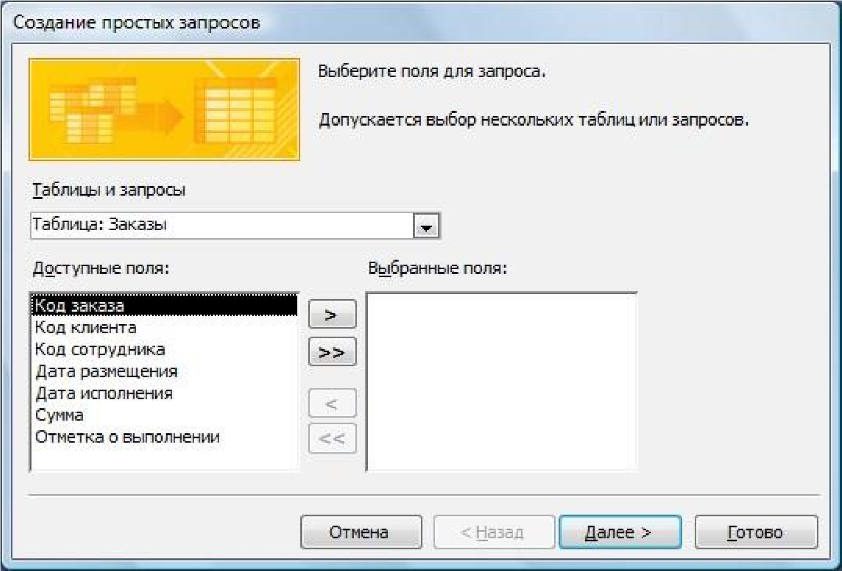

Рисунок 5 – Создание простого запроса

1. Введите имя запроса – *Телефоны* – и нажмите кнопку *Готово*. Перед вами появится запрос, в котором можно просмотреть телефоны сотрудников.
2. Следующий запрос попробуйте создать с помощью Конструктора, для этого выполните команду: вкладка ленты *Создание→Конструктор запросов.*
3. В диалоговом окне *Добавление таблиц* выберите таблицу *Клиенты* и щелкните на кнопке *Добавить,* а затем – на кнопке *Закрыть*.
4. Чтобы перенести нужные поля в бланк запроса, необходимо по ним дважды щелкнуть левой кнопкой мыши (рисунок 6).

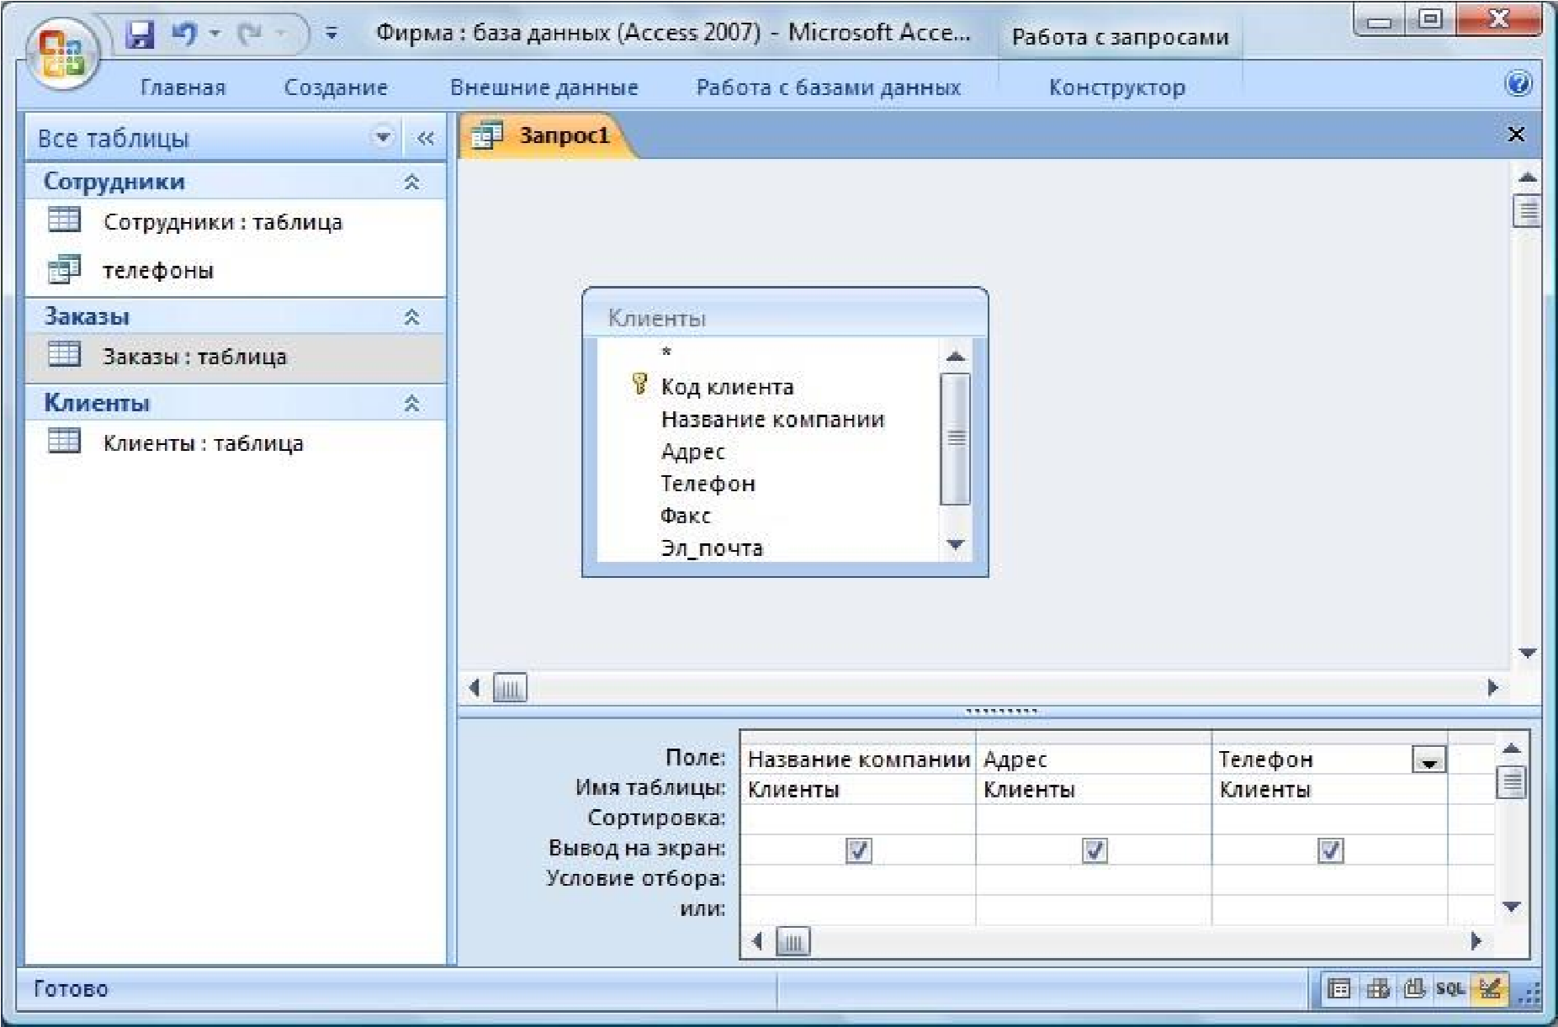

Рисунок 6 – Создание запроса в режиме Конструктора

1. Чтобы отсортировать записи в поле *Название компании* в алфавитном порядке, необходимо в раскрывающемся списке строки *Сортировка* выбрать пункт *по возрастанию*.
2. Сохраните запрос с именем *«Адреса клиентов».*
3. Самостоятельно создайте запрос *«Дни рождения»*, в котором можно будет просмотреть дни рождения сотрудников.
4. Допустим, мы хотим узнать, у кого из сотрудников день рождения в текущем месяце, например в апреле. Для этого откройте запрос в режиме Конструктора.
5. В строке *Условие отбора* для поля *«Дата рождения»* введите значение *\*.04.*.* В данной записи *\** означают, что дата и год рождения могут быть любыми, а месяц 4-м (т. е. апрель). После этого окно запроса должно выглядеть так, как оно представлено на рисунке 7.

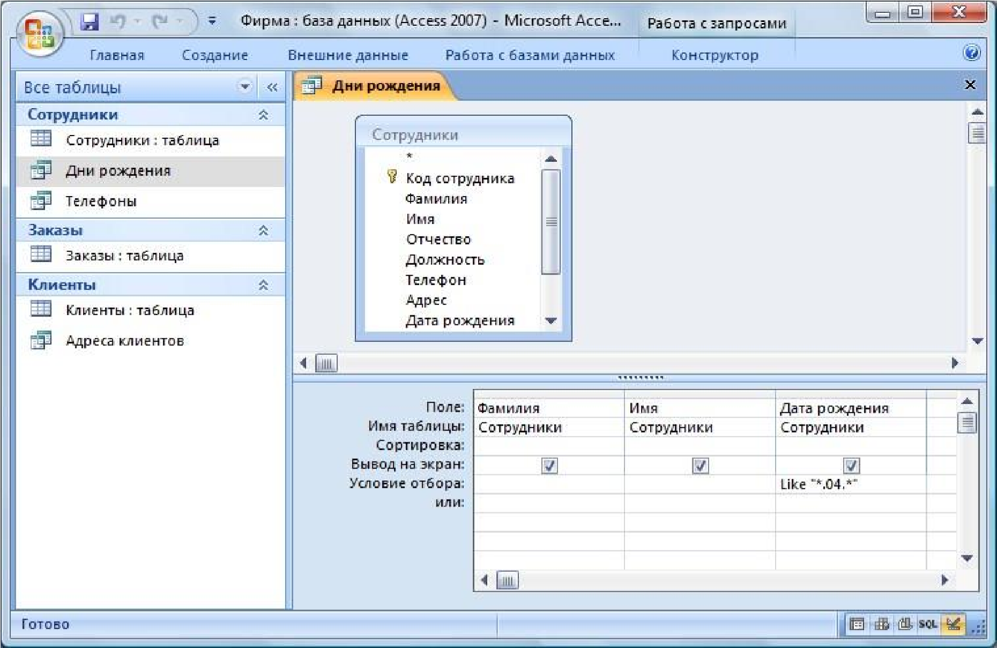

Рисунок 7 – Создание запроса 13. Закройте Конструктор и просмотрите полученный результат. Если в запросе *Дни рождения* нет ни одной записи, значит, в таблице *Сотрудники* нет ни одного человека, родившегося в апреле. Добавьте в таблицу *Сотрудники* несколько человек, родившихся в апреле, и посмотрите, как изменится запрос. Запросы автоматически обновляются при каждом открытии.

1. Если нам нужно узнать, кто из сотрудников родился в мае, то придется создать новый запрос или изменить условие в существующем запросе *Дни рождения*. Данная процедура является неудобной и занимает много времени. Если приходится часто выполнять запрос, но каждый раз с новыми значениями условий используют *запрос с параметром*. При запуске такого запроса на экран выводитсядиалоговое окно для ввода значения в качестве условия отбора. Чтобы создать запрос с параметром, пользователю необходимо ввести текст сообщения в строке *Условие отбора* бланка запроса (рисунок 8).

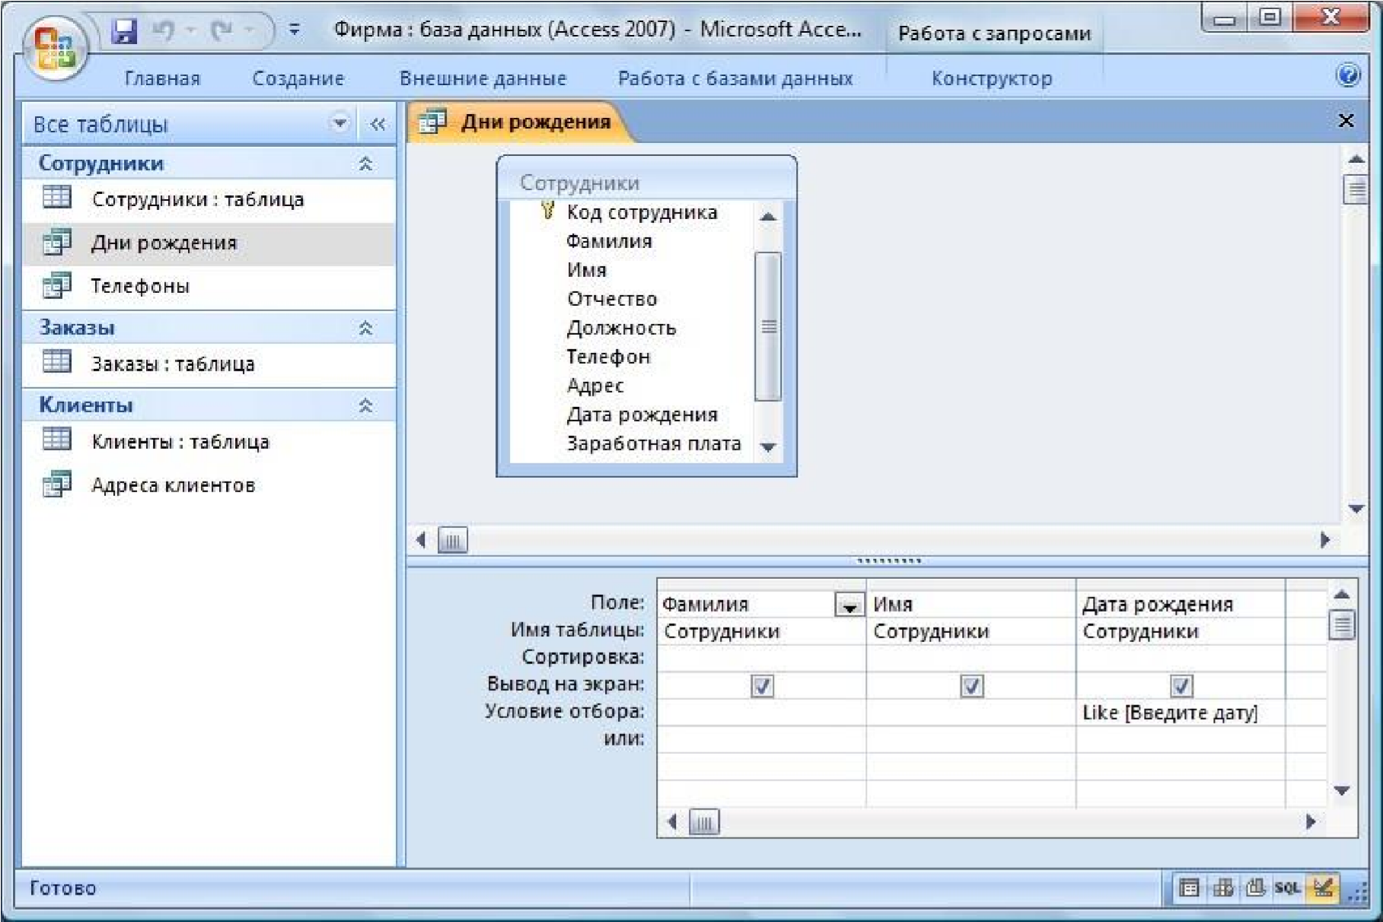

Рисунок 8 – Создание запроса с параметром

1. Запись *Like[Введите дату]* означает, что при открытии запроса появится диалоговое окно (рисунок 9) с текстом *«Введите дату»* и полем для ввода условия отбора. Если ввести условие *\*.04.\**, то в запросе появится список сотрудников, родившихся в апреле. Запустите запрос еще раз и введите значение *\*.05.\**, посмотрите, как изменился запрос.

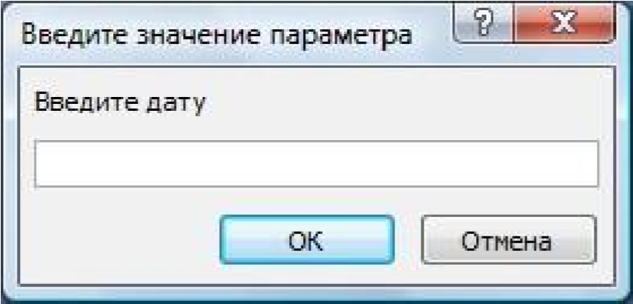

Рисунок 9 – Окно для ввода условия отбора

1. Измените запрос *«Телефоны»* так, чтобы при его запуске выводилось диалоговое окно с сообщением *«Введите фамилию»*. Поскольку в запросе нужно вывести конкретную фамилию, в условии отбора слово *Like* писать не надо.
2. Измените запрос *«Телефоны»* так, чтобы при его запуске запрашивались не только фамилия, но и имя сотрудника.
3. Самостоятельно создайте запрос *«Выполненные заказы»*, содержащий следующие сведения: фамилия и имя сотрудника, название компании, с которой он работает, отметка о выполнении и сумма заказа. Данные запроса возьмите из нескольких таблиц.
4. В условии отбора для логического поля *Отметка о выполнении* введите *Да*, чтобы в запросе отображались только выполненные заказы.
5. Сделайте так, чтобы столбец *Отметка о выполнении* не выводился на экран.
6. Создайте запрос *Сумма заказа*, в котором будут отображаться заказы на сумму более *50 000 руб*.
7. Измените запрос, чтобы сумма заказа была от *20 000* до *50 000* руб. Для данных запросов в условии отбора можно использовать операторы сравнения *>, <, =, >=, <=, <>* и логические операторы *And, Or, Not* и др.
8. Иногда в запросах требуется произвести некоторые вычисления, например посчитать подоходный налог *13 %* для каждой сделки. Для этого откройте запрос *Сумма заказа* в режиме Конструктора.
9. В пустом столбце бланка запроса щелкните правой кнопкой мыши на ячейке *Поле* и в появившемся контекстном меню выберите команду *Построить*. Перед вами появится окно *Построитель выражений* (рис. 8), который состоит из трех областей: поля выражения, кнопок операторов и элементов выражения. Сверху располагается поле выражения, в котором оно и создается. Вводимые в это поле элементы выбираются в двух других областях окна Построителя.
10. В левом списке откройте папку *Запросы* и выделите запрос *Сумма заказа.* В среднем списке выделите поле *Сумма* и нажмите кнопку *Вставить*. Идентификатор этого поля появится в поле выражения Построителя.
11. Щелкните на кнопке *\** и введите *0,13,* в соответствии с рисунком 10.. Таким образом, мы посчитаем подоходный налог *13 %*.

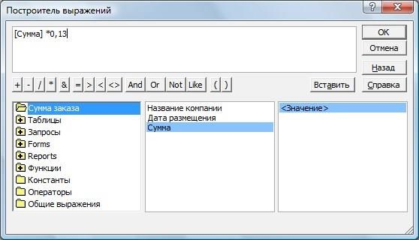

Рисунок 10 – Построитель выражений

1. Нажмите кнопку *ОК*, после чего в ячейке свойства *Поле* появится значение *«Выражение1: [Сумма]*0,13».*
2. Замените *Выражение1* на *Налог* и закройте Конструктор.
3. Откройте запрос и посмотрите, что у вас получилось.
4. Используя *Построитель выражений*, добавьте в запрос *Сумма заказа* поле *Прибыль*, в котором будет вычисляться доход от заказа (т. е. сумма минус налог).
5. Создайте запрос *Менеджеры*, с помощью которого в таблице *Сотрудники* найдите всех менеджеров фирмы.

**Использование форм в базе данных**

*Формы* – это объекты базы данных, предназначенные для просмотра данных из таблиц и запросов, для ввода данных в базу, корректирования существующих данных и выполнения заданных действий. Форма может содержать графики, рисунки и другие внедренные объекты.

Можно вносить данные в таблицы и без помощи каких-либо форм. Но существует несколько причин, которые делают формы незаменимым средством ввода данных в базу: 1) при работе с формами ограничен доступ к таблицам (самому ценному в базе данных);

1. разные люди могут иметь разные права доступа к информации, хранящейся в базе. Для ввода данных им предоставляются разные формы, хотя данные из форм могут поступать в одну таблицу;
2. вводить данные в форму легче, чем в таблицу, и удобнее, так как в окне формы отображается, как правило, одна запись таблицы;
3. в большинстве случаев информация для баз данных берется из бумажных бланков (анкет, счетов, накладных, справок и т. д.). Экранные формы можно сделать точной копией бумажных бланков, благодаря этому уменьшается количество ошибок при вводе и снижается утомляемость персонала.

Создавать формы можно на основе нескольких таблиц или запросов с помощью Мастера, используя средство автоформы, «вручную» в режиме Конструктора, сохраняя таблицу или запрос как форму. Созданную любым способом форму можно затем изменять в режиме Конструктора. Рассмотрим некоторые из перечисленных способов.

1. Выполните команду: вкладка ленты Создание *→* панель инструментов *Формы → Другие формы → Мастер форм.*
2. В диалоговом окне *Создание форм* выберите таблицы (запросы) и поля, которые будут помещены в форму. Щелкните по кнопке *Далее*.
3. В следующих диалоговых окнах мастера выберите внешний вид формы, стиль, задайте имя формы. Щелкните по кнопке *Готово*.
4. С помощью Мастера создайте формы *Сотрудники*, *Клиенты*, *Заказы*, *Менеджеры.*
5. Откройте форму *Сотрудники* в режиме Конструктора. Этот режим предназначен для создания и редактирования форм.
6. Разместите элементы в удобном для вас порядке, измените размер и цвет текста.
7. В заголовок формы добавьте текст *Сотрудники фирмы*.
8. В примечание формы добавьте объект *Кнопка* (вкладка ленты *Конструктор →* панель инструментов *Элементы управления*).
9. После того как вы «нарисуете» кнопку указателем, на экране появится диалоговое окно *Создание кнопок* , в соответствии с рисунком 11.

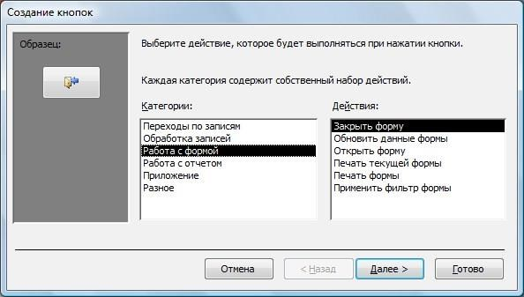

Рисунок 11 – Создание кнопок на форме

1. В категории *Работа с формой* выберите действие *Закрытие формы* и нажмите кнопку *Далее*.
2. Выберите рисунок или текст, который будет размещаться на кнопке.
3. В последнем диалоговом окне *Мастера кнопок* задайте имя кнопки и нажмите *Готово*.
4. *Мастер кнопок* написал для данной кнопки процедуру на языке Microsoft Visual Basic. Просмотреть процедуру обработки события можно с помощью команды *Обработка событий* контекстного меню кнопки.
5. Самостоятельно создайте кнопки *Выход из приложения*, *Поиск записи*, *Удаление записи*.
6. Иногда на форме требуется разместить несколько страниц, содержащих данные из различных источников, справочную или вспомогательную информацию. Для этой цели можно использовать набор вкладок.
7. Создайте пустую форму.
8. Для добавления к форме набора вкладок щелкните по кнопке *Вкладка* на панели инструментов *Элементы управления*. Сначала добавятся только две вкладки с формальными именами *Вкладка 1* и *Вкладка 2*.
9. Добавьте еще одну вкладку.
10. Переименуйте ярлычки вкладок так, чтобы на них отображались названия данных, которые будут в них располагаться: *Сотрудники, Менеджеры, Помощь.*
11. Перейдите на вкладку *Сотрудники* и перетащите на нее мышкой из базы данных форму *Сотрудники*.
12. Аналогичным образом поместите форму *Менеджеры* на вкладку *Менеджеры.*
13. На вкладку *Помощь* поместите некоторые советы по работе с базой данных.
14. Данную форму сохраните с именем *Сотрудники фирмы.*
15. В *Microsoft Access* можно создавать кнопочные формы. Они содержат только кнопки и предназначены для выбора основных действий в базе данных. Для создания кнопочной формы необходимо на вкладке ленты *Работа с базами данных* выбрать команду *Диспетчер кнопочных форм*.
16. Если кнопочной формы в базе данных нет, то будет выведен запрос на подтверждение ее создания. Нажмите *Да* в диалоговом окне подтверждения.
17. Перед вами появится *Диспетчер кнопочных форм*, в котором щелкните по кнопке *Создать*.
18. В диалоговом окне *Создание*, в соответствии с рисунком 12, введите имя новой кнопочной формы и нажмите *ОК.*

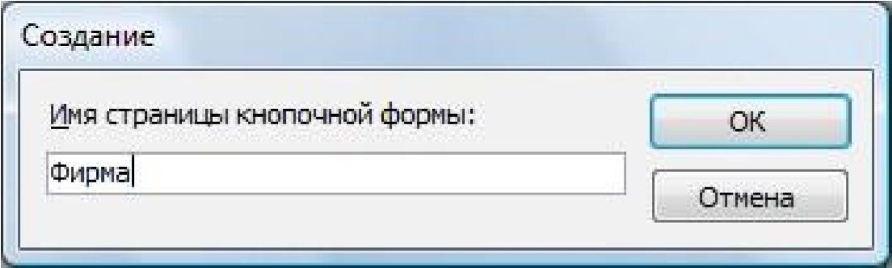

Рисунок 12 – Задание имени кнопочной формы 28. Имя новой кнопочной формы добавится в список*Страницы кнопочной формы* окна *Диспетчер кнопочных форм* в соответствии с рисунком 13. Выделите имя новой кнопочной формы и щелкните по кнопке *Изменить*.

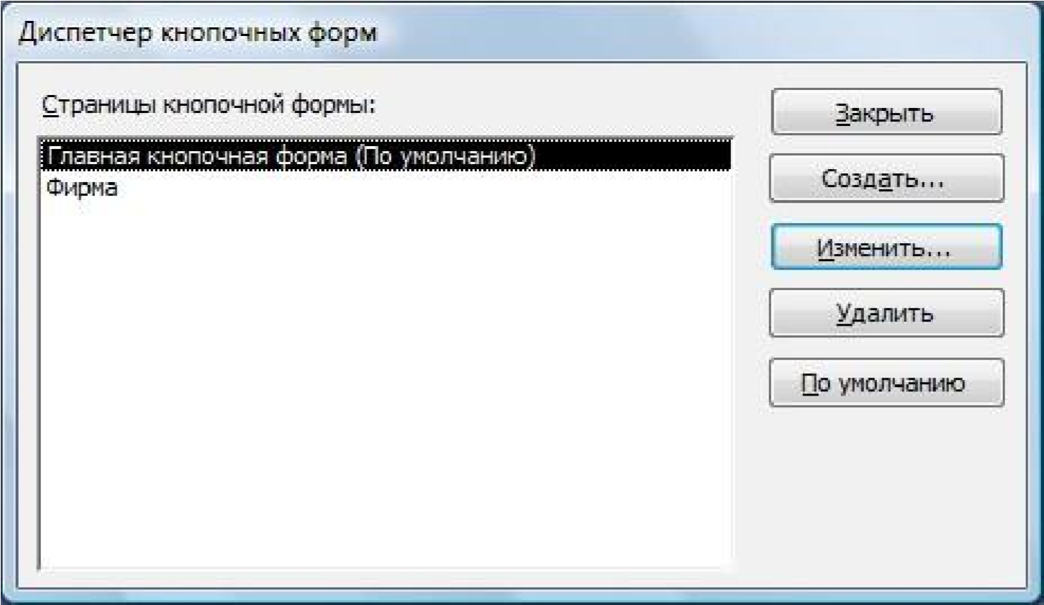

Рисунок 13 – Диспетчер кнопочных форм 29. В диалоговом окне *Изменение страницы кнопочной формы* щелкните по кнопке *Создать*. Появится диалоговое окно *Изменение элемента кнопочной формы*, в соответствии с рисунком 14.

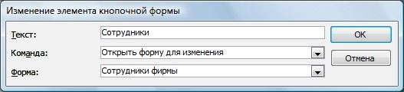

Рисунок 14 – Создание кнопок на форме

1. В поле *Текст* введите текст подписи для первой кнопки кнопочной формы, а затем выберите команду из раскрывающегося списка в поле *Команда*.

В поле *Форма* выберите форму, для которой будет выполняться данная команда.

1. Аналогичным образом добавьте кнопки *Клиенты*, *Заказы*, *Выход.*
2. В диалоговом окне *Диспетчер кнопочных форм* выберите имя вашей кнопочной формы и щелкните по кнопке *По умолчанию*.

Рядом с названием кнопочной формы появится надпись *«(по умолчанию)»*.

1. Чтобы закончить создание кнопочной формы, щелкните по кнопке *Закрыть*.
2. В результате должна получиться форма, представленная на рисунке 15.

Рис

унок 15

–

Главная кнопочная форма

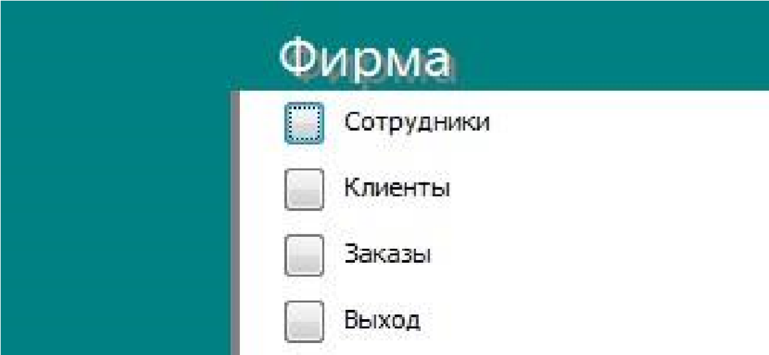

1. Добавьте в форму какой-нибудь рисунок.
2. Для того чтобы главная кнопочная форма появлялась на экране при запуске приложения, необходимо в главном меню нажать на кнопку *Параметры Access,* в соответствии с рисунком 16. Для текущей базы данных установите форму просмотра –

«кнопочная форма».

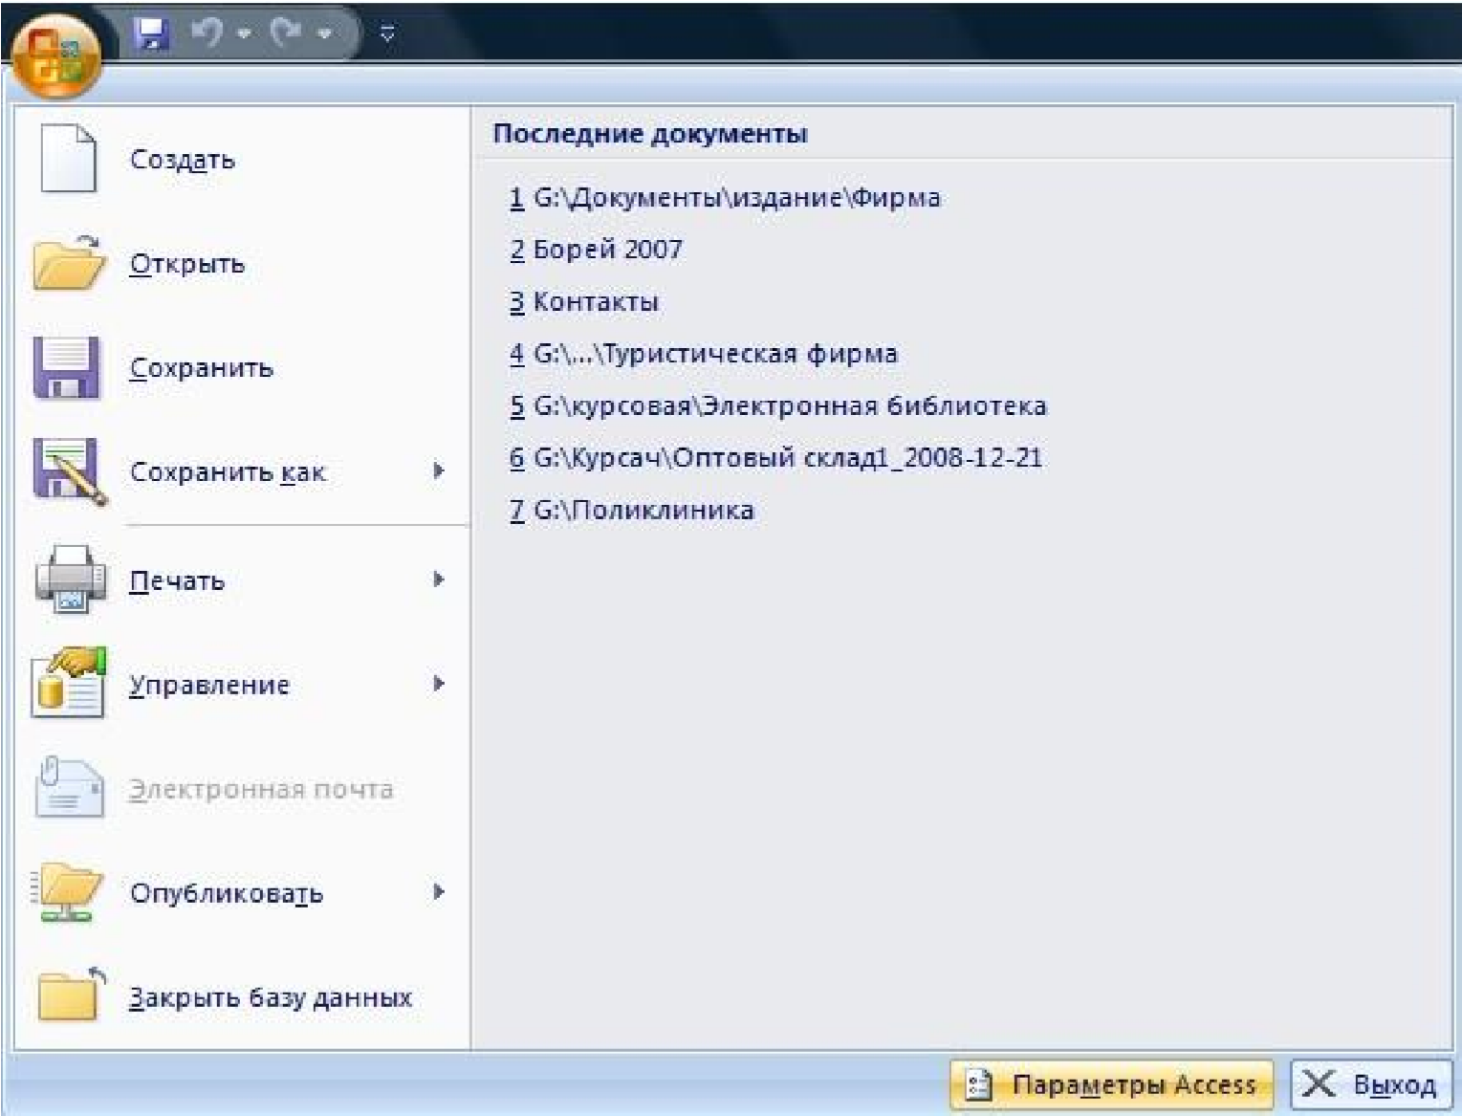

Рисунок 16 – Задание параметров Access

1. Покажите работу преподавателю.

**Контрольные вопросы:**

1. Для чего предназначены запросы?
2. Какие виды запросов вы знаете?
3. С помощью чего можно создавать запросы?
4. Для чего используют запрос с параметром?
5. Как можно сделать вычисления в запросах?
6. Что означает запись в условии запроса « =50»?

Можно ли создавать запросы на основе нескольких таблиц?